Частная коллекция Анны Лукаш.

Семена томатов выращенны в собственном огороде, без применения химикатов.

Стоимость 1 пакета (22-25семян) - 5грн.

Прием заказов по e-mail: anna.lukash@inbox.ru
или по телефону 068 245 70 87

В заказе указываете: название сорта и количество пакетов, Фамилию, Имя, Отчество, адрес доставки, телефон.

Оплата заказа на карточку Приватбанка, наложенным платежем.

Отправка заказов Новой почтой, Укр.почтой.

ТОМАТЫ - ЧЕРРИ

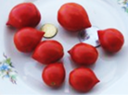 | Geranium Kiss (Поцелуй Герани)  (сред/1,00/30г/округл/красн)  Куст очень компактный, огромные кисти (до 100 завязей), плоды с «носиком». Невероятно пышное цветение!
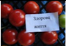  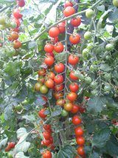 | Здоровая жизнь  (ран/2,50/25г/кругл/красн)  Урожайность - супер, ровные, красивые, сладкие плоды, в которых - повышенное содержание ликопена, который является противоопухолевым средством. Кисть содержит до 20 плодов, которые практически не растрескиваются после созревания!  Сорт устойчив к заболеваниям.
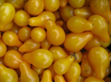 | Золотая кисть  (сред/1,80/20г/груша/жёлт)  Суперсорт. Абсолютно иммунный к вирусам. Плоды исключительно красивые, вкусные, без повреждений, отличные для всего.
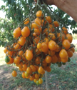 | Ильди  (ран/1,8/15-20/овал/жёлтые)  Плоды медовые, ярко-желтые капельки, очень сладкие словно конфеты. Прелесть. В огромных кистях очень много плодов. Очень красивый куст, супер урожайный. Относительно плотная шкурка плодов, лёжкие, не гниют, не истекают соком. Можно сажать для декоративной изгороди.
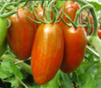 | Сладкий Касади (Sweet Casady)  (ран/1,80/30г/пальц/пёстр)  Сорт селекции Тома Вагнера. Потрясающие «плоды-мизинчики» красного цвета, с золотистыми извилистыми полосками, очень вкусные, сладкие. Суперсорт. Оригинально смотрятся в банках.
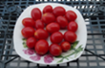 | Сладкий поцелуй  (ран/0,50/25г/слив/красн)  Горы небольших плодиков отличного вкуса и товарного качества, не трескаются, не гниют, могут оставаться на кустах продолжительный период. Прелесть!
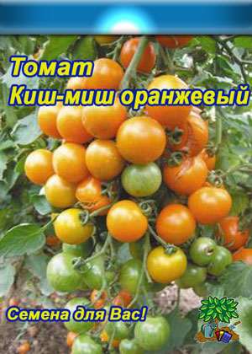 | Киш-мыш оранжевый  Самый сладкий из всех черри-томатов, с самым высоким содержанием витаминов! Округлые оранжевые плоды, по 15 г каждый. Кисть содержит в среднем 20 плодов, которые практически не растрескиваются после созревания! Индетерминантный, среднеранний, сорт. Устойчив к вирусу табачной мозаики и фузариозу. Устойчив к осыпанию. Очень сладкий. Кисти до 30 см!

ДЕТЕРМИНАНТНЫЕ ТОМАТЫ
(НИЗКОРОСЛЫЕ)

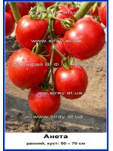 | Анета (для салата, консервации, сока)  Куст высотой 50 – 70 см. Плод – темно-красный, овально-круглый, плотный, универсальный (для употребления в свежем виде и для консервирования), массой 100 – 200 г. Урожайность высокая и очень высокая. Любимец.
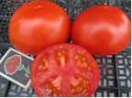 | Арбат  (сред/0,70/150/кругл/красн)  Детерминантный. Плоды мясистые, вкусные, очень плотные. Высоко урожайный сорт алтайских селекционеров. Устойчив к болезням, стрессам и пониженной освещенности
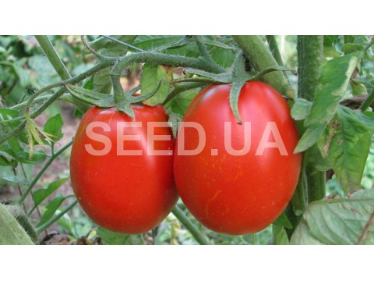 | ВЕЗУНЧИК  Раннеспелый. Кусты 40 см высоты, Плоды крупные, массой от 150-250 г, без наличия пятна у плодоножки, округлую, чуть приплюснутую форму, плотную кожицу, мясистую сердцевину и мягкий сладко-кисловатый томатный вкус.  Плоды можно использовать для консервирования целыми или для приготовления пюре и кетчупов.
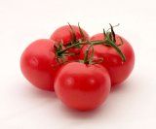 | ВИКТОРИНА  Среднеранний, детерминантный сорт. Плод округлой формы, гладкий, красный, массой 100-140 г. Число гнезд 5-7. Обладает высокими вкусовыми качествами. Ценность сорта: высокая урожайность, пригодность к редким сборам, крупноплодность, транспортабельность, универсальность использования.
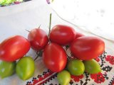 | ГЕЙЗЕР  Новинка! Сорт украинской селекции.  Зарекомендовал себя устойчивостью к фитофторозу. Сорт раннеспелый, плод сливовидный, массой 50-70 гр. , куст высотой 50 см. Урожайность очень высокая! Вкусовые качества отличные. Чудесно подходит для цельного консервирования и засолки.
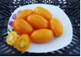 | Гельфрут золотой  (ран/0,60/100/удлин/золот)  Любимец. Удивительно урожайный. Красивые, сладкие плоды, очень вкусные в свежем виде. Идеально вкусны в консервации. Прелесть!
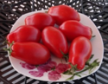 | Голицын  (ср-ран/0,50/110/слив/красн)  Скороспелый (90-95 дней от всходов до плодоношения), низкорослый сорт. Плоды грушевидной формы, красные, очень плотные, с высокими вкусовыми качествами, массой около 100г. Уникально урожайный, реальные горы плодов. Очень лёжкие. Подходят для употребления в свежем виде и любых видов переработки.
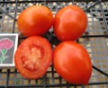 | Дама  (ср/0,60/100/слив/красн)  Мощный куст, сверхурожайный сорт. Горы плодов. Сливка с носиком, универсальные.
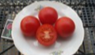 | Денис (США)  (ран/1,00/80/кругл/красн)  Сверхурожайный сорт, с картофельными листьями, отличными, красивыми, вкусными плодами.
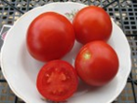 | Десант  (сред/0,50/120/кругл/красн)  Любимец, урожайный, восхищает. Горы плодов идеального качества.
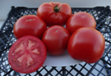 | Джереми Роник  (ран/1,00/150-200/ок-плоск/красн)  Супер. Очень высокая устойчивость к болезням и аномалиям погоды. Незрелые плоды – почти белые. При созревании постепенно становятся насыщенно ярко-красными. Блестящие, плотные, упругие, с небольшими рёбрышками от плодоножки. Горы плодов.
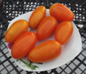 | Елисей  (ран/0,60/110/удлин/оранж)  Настоящий красавец! Высокая энергия плодообразования и длительный период плодоношения. Раннеспелый, низкорослый. Плод цилиндрический, гладкий, плотный. Окраска ярко-оранжевая, масса плода 60-110г. Пропусков по кистям нет. Отличные вкусовые качества плодов в свежем виде, при засолке и консервировании.
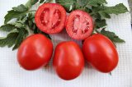 | ЗЕМЛЯК  Cорт селекции Западно-Сибирской . Раннеспелый, созревание плодов наступает на 96-98 день после появления всходов. Растение детерминантное (70-76 см). Плоды сливовидные, красные, массой 66-90 гр., отличных вкусовых качеств.
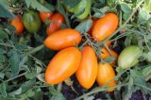 | ЗОЛОТОЙ ПОТОК  Раннеспелый (82-92 дней) сорт салатно-консервного назначения. Растение детерминантное, высотой 50-65 см. Плоды исключительно выравненные, элипсовидные, гладкие, массой 65-70 г, оранжевой окраски. Ценность: Холодостойкость, стойкость к перепаду температур, высокие вкусовые качества .Хорошая транспортабельность.
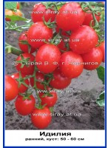 | Идилия (для консервации, красивое крупное черри)  Куст: 50 - 60 см. Плод – красный, сливка овальная, ровная, массой 30 - 50 г. Урожайность - неимоверно высокая, море пальчиковых плодов-кулончиков, идеально плотных, красивых.
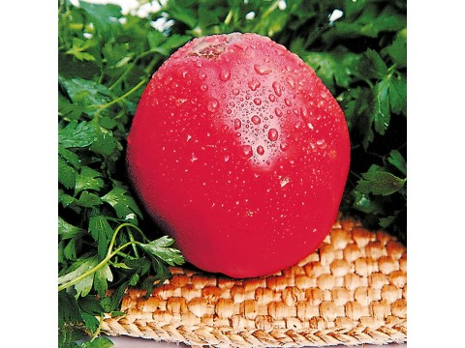 | Канары  Куст: 50см. Плод – 600 г, красный, раннеспелый, плоскоокруглый, вкусный. Чудо-сорт.
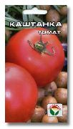 | Каштанка  Куст: 80 см. Плод -150 г, красный, круглый,  лежкий, транспортабельный. Феноменально  урожайный, консервный. До морозов кисти плодов.
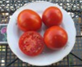 | Клуша  (сред/0,40/180/ок-пл/красн)  Штамбовый карлик, горы отличных лёжких плодов, красавец.
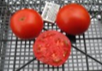 | Лёжкий  (поздн/0,50/150/окр/красн)  Супер. Идеально окрашены, глянцевые, без трещин, Сверхурожайный. Предполагаемое хранение до Нового Года. Вызревает на кустах. Любимец.
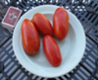 | Лимбо (США)  (сред/0,60/120/удлин/красн)  Огромная масса длинных, красных, с маленьким носиком фигурных сливок. Отличный вкус, плотные как камень, лежкие, транспортабельные
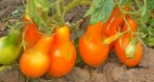 | ЛЮДОВИК XVІІ  Сорт среднеранний, низкорослый 50 -60 см. Плоды грушевидной формы , красного цвета, массой 50-60 гр. Имеют плотную кожицу и мякоть, долго сохраняется на кусте. Рекомендуется для цельного консервирования
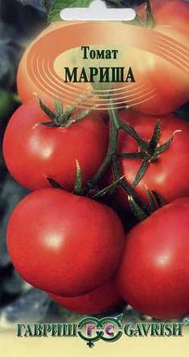 | Мариша  Куст: 50 см. Плод – 130 г, красный, округлый,  транспортабельный, засолочный.
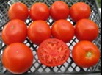 | Олимп-16  (сред/0,60/200/круг/красн)  Шедевр, для рынка трудно найти лучше, товарные качества и урожайность супер.
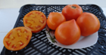 | Оранжевый гранит  (сред/0,70/150/окр-плоск/оранж)  Очень урожайный. Плоды удивительно плотные, как гранит. Изумительно красивые, с острым кончиком, или округлые. Очень вкусные, сладкие и ароматные. Идеальные для рынка, засолки и консервации.
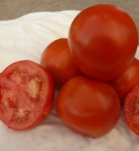 | ПРИЗЕР  Новый среднеранний, высокоурожайный сорт для открытого грунта и пленочных укрытий, практически не требует пасынкования. Растение низкорослое, компактное с крупными красними шаровидно округлыми плодами, массой -300 - 400гр. Мякоть у плодов ароматная, сладкая, очень плотная. Сорт идеально подходит для употребления в свежем виде, переработки .
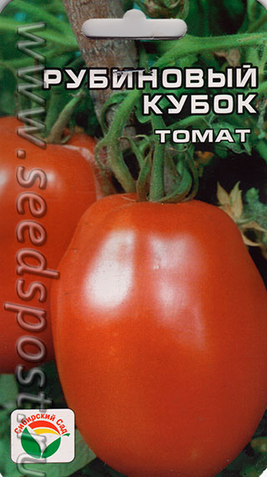 | Рубиновый кубок  Низкий среднеспелый урожайный сорт  с красными кубическими сливками  90-100 г. Консерный и засолочный.
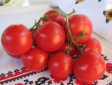 | Сабрина  Суперранние, низкорослые, плоды красные массой 80-100гр., урожайные, сладкие. Сорт стабильно дает урожай при различных неблагоприятных условиях. Не требует пасынкования и подвязки.
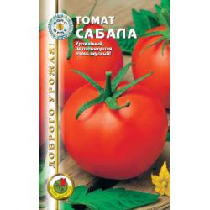 | САБАЛА  Высота - 0,5 м. Масса - 120 г. Форма - круглый. Ранний. Штамбовый! Транспортабельный и рыночный!
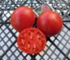 | Сахар розовый  (сред/0,70/200/округ/розов)  Любимец. Штамбовый, сверх урожайный, безупречное качество плодов.
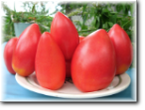 | СУПЕРМОДЕЛЬ  Куст: 60 – 70 см. Плод – розовый, сливка, ракетовидной формы, крупная, ,,стройная’’, массой 100 – 200 г. Сорт имеет идеально окрашенные, гладкие и очень вкусные плоды.  Штамбовый. Плод до 11 см! Транспортабельный.
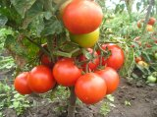 | Чайка  (сред/0,50/130/округ/красн)  Любимец. Мощный штамб, перегружен урожаем, плоды идеально упругие, глянцевые, красивые, товарные, лёжкие, без трещин и пятен.
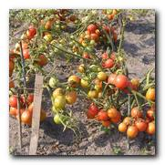 | Юта  Суперурожайный (до 5кг) универсальный сорт с дружным созреванием. Куст: 50 см. Плоды красные, круглые, 90-100 г, красивого товарного вида, плотные, транспортабельные, отличного вкуса. Устойчивый.
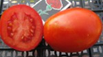 | Эйфелева башня  (сред/0,50/100/сливк/красн)  Сверх урожайность. Плоды идеальные для рынка и консервации. Восхищает толщина стенок и плотность плодов.
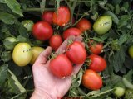 | ЭСКОРТ  Детерминантный, очень урожайный сорт томата раннего срока созревания. Плоды плотные, выровненные, овальной формы, насыщенно-красной окраски, средним весом 90-110 г, великолепно сохраняют товарные качества после сбора и при транспортировки. Вкусовые качества отличные. Устойчив к основным заболеваниям томата. Рекомендуется для потребления в свежем виде, переработки

ИНДЕТЕРМИНАНТНЫЕ ТОМАТЫ
(ВЫСОКОРОСЛЫЕ)

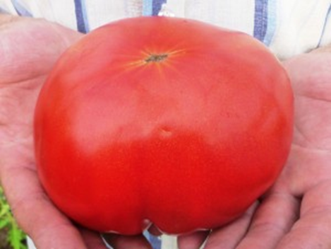 | Азорский красный Невеса (Neves Azorean Red) США  (сред/1,50/500/ок-пл/красн)  Высокорослый, плоды темно- красные, тяжелые, мясистые, плотные, замечательного вкуса. Плодоносит до заморозков.
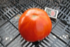 | Бабушкино  (сред/1,80/800/ок-пл/красн)  Среднеспелый, высокоурожайный сорт, высокий куст. Плоды плоскоокруглые, крупные, мясистые, массой до 800 г, Требует хорошей подвязки. Очень высокий урожай, - горы высококачественных плодов. Плоды красно-розовые, очень сладкие, плотные, вкусные, в кисти до 12 шт.
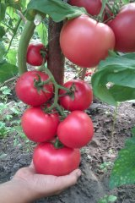 | БОЖЕСТВЕННЫЙ  Сорт китайской селекции.  Очень сладкие и безумно вкусные плоды экстракачества.  Куст высокорослый до 150 см. Сорт среднеранний, гроздевого типа. Плоды розового цвета массой до 150-180г, с повышенным содержанием сахара.  Назначение: для вкусных салатов и засолки
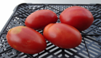 | Бочковой засолочный  (сред/1,80/150/сливка/красн.)  Высокоурожайный, неприхотливый сорт. Высота куста до 1,8 метра. Плоды - крупные красные сливки, с едва заметными гранями, очень мясистые. Вкус отличный, сладкий. Только лучшие отзывы. По описанию это старый сорт из Астрахани.
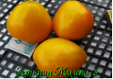 | Гетьман Мазепа  (сред/1,80/500/серд/желт)  Неприхотлив, красивые плоды, сладкий вкус, очень урожайный, прекрасный сорт. Обновление коллекции.
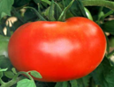 | Гигант жар  (сред/1,50/300-700/ок-пл/красн)  Плотные, яркие, с насыщенным цветом, мясистые и сладкие плоды. Сверх урожайный сорт. В кисти завязывается по 3-6 плодов.
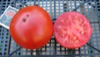 | Гигант очарование  (сред/1,80/300/окр-пл/красн)  Идеально гладкие, без пятен и трещин, с уникально толстой оболочкой и отменной урожайностью. Любимец.
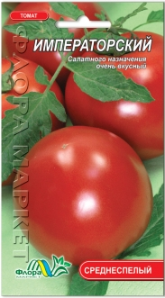 | Императорские  Куст: 100 см. Плод - 160-400 г, среднеспелый, красный, плоско-округлый, плотный, мясистий, на разломе искрится. Урожайность высокая. Супер!
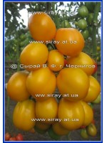 | Лечебный  Куст: 1,5 – 2 м. Плод – желтый, сливка овальная, некоторые плоды слегка грушевидной формы, массой 50 – 80 г. Отличаются очень высокой урожайностью, большим содержанием каротина, хорошо выводят радиоактивные соли из организма.
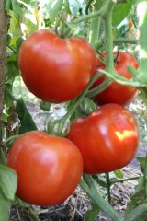 | НОВЫЙ КИЕВ  Высота - 1,2 м. Масса - 120 г. Окраска - красный. Форма - округлый. Вкусный, плотный, рыночный, сладкий.
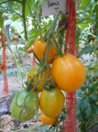 | Олеся  Куст: 200 см. Плод – 200 г, оранжевый, крупная сливка, вкусный, сладкий. Супер!
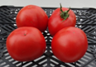 | Особенный  (ср-позд/1,50/200/округ/красн)  Сорт с очень мощной урожайностью. Плоды упругие, очень красивой внешности, насыщенного красного цвета. Вес плодов 150-200г, вкус прекрасный, отличное качество.
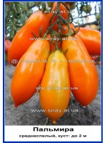 | Пальмира  Куст: около 2 м. Плод – оранжевый, сливка-гигант длинная в виде вытянутого овала с небольшим ,,клювом’’ на вершине, массой 150 – 250 г. Один из наиболее понравившихся нам сортов в этом сезоне : издали поражает неимоверной урожайностью, вблизи восхищает.
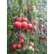 | Раиса  Куст: 1, 8 м. Плоды округлые, темно-красные, очень плотные и транспортабельные, с блеском, без зелёного пятна, ср.вес.150-170г., однородные плоды в течение всего сезона, имеют очень привлекательный вид и приятный вкус
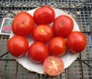 | Рамбиник (США)  (ран/1,30/80/кругл/красн)  Сверхурожайный, лист картофельный. Плоды мясистые, упругие, не трескаются, очень сладкие, вкусные, насыщенного цвета, идеальны в консервации. Любимец.
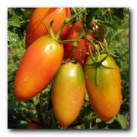 | Северная красавица  Куст: 150 см. Плод – 120 г, красно-малиновый,  перцевидный с носиком,мясистый.
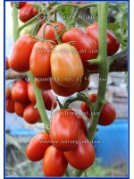 | Сливка Бендрика (красная)  Среднеспелый. Куст мощный, высотой 1,5 – 1,7 м. Плод – красный, сливка, массой 80 – 120 г. Кисть сложная, плодов на ней много, Обладает очень высокой урожайностью, крепким сложением куста и универсальностью применения плодов.
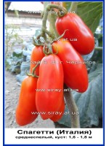 | Спагетти (Италия)  Куст: 1,6 - 1,8 м. Плод – ярко-красный, тонкая длинная сливка, плотная, сахаристая, массой 80 – 120 г. Томаты оригинально смотрятся на кусту и конечно же внесут разнообразие при оформлении вашего праздничного стола. Вкусны как в свежем, так и в консервировании
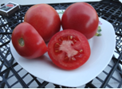 | Спарта  (ср-ран/1,80/140/кругл/розов)  Очень высокая урожайность. Отличается редкой, исключительной плотностью плодов. Аналог среди розовых трудно найти. Их можно носить мешками. Красивая товарная внешность, - идеал для рынка. В грозди 6-10 плодов весом 110-140 г. Отличный сорт
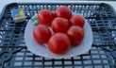 | Stad tomate (Германия)  (ран/1,50/100/кругл/красн.)  Исключительное Германское качество. Если Вам нужен сорт с круглыми плодами для консервации или рынка, то трудно найти лучше. Красивые, плотные, глянцевые плоды станут вашими любимцами. Прелесть. Сверхурожайный.
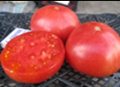 | Ти фен (Tee Phen)  (ран/1,50/500/ок-пл/розов)  Насыщенно-розовые, красивые. Потрясающий вкус. Лист картофельный. Устойчив. Завязывается при любой погоде.
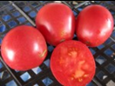 | Трюфель красный  (сред/1,50/120/груш/красн)  Отличается редкой красотой и качеством плодов, не трескаются.
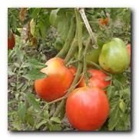 | Царь-колокол  Куст: 170 см. Плод – 500 г, розовый,  сердцевидный, вкусный. Любимец.

ДВУХЦВЕТНЫЕ ТОМАТЫ

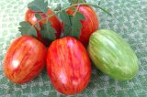 | Авьюри  (ранний 1,00/ 100/красно-желтый, полосатый, сливка)  Плотный, консервный, высокоурожайный.
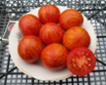 | Красная зебра  (сред/1,80/100/кругл/пестр)  Красные с золотистыми полосами, на редкость плотные, яркие, красивые, без трещин, прелесть, любимец.
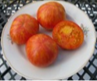 | Королевская красота (Beauty Queen) США  (сред/1,00/150/окр-плоск)  Красоту словами не передать. Один из хитов сезона. Мякоть словно прозрачная розово-оранжевых тонов.
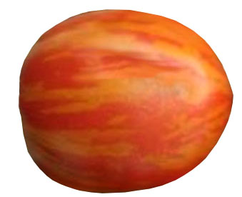 | Пасхальное яйцо / Писанка  (сред/1,5/100/сливка/пёстр)  Глянцевые, очень плотные плоды, с золотистым рисунком. Очень урожайные. Отличные для консервации.
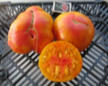 | Северное сияние (Northern Lights)  (сред/1,50/800/окр-плоск/двухцв)  Плоды иногда неправильной формы. Интересные цвета: светло-зелёный превращается в светло-желтый, а розовый цвет появляется при созревании. Как будто розовые чернила смешались с желтыми. Темно-розовые полосы в желтой мякоти, очень сладкие, ароматные, сочные. Супер!
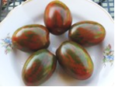 | Суперэкзотика  (сред/1,20/80/цилиндр/пестр)  Необычно красивая чёрная с красными и  зелёными полосами

